МИНИСТЕРСТВО ОБРАЗОВАНИЯ И НАУКИ РОССИЙСКОЙ ФЕДЕРАЦИИ

Федеральное государственное автономное образовательное учреждение

Высшего образования

**«Нижегородский государственный университет им. Н.И. Лобачевского»**

**Национальный исследовательский университет**

**Институт информационных технологий, математики и механики**

**Кафедра математического обеспечения и суперкомпьютерных технологий**

**Отчет по учебной практике**

**«Разработка класса Просмотровая таблица»**

**Выполнил:** студент группы 381706-2

Банденков Даниил Викторович

___________ Подпись

**Научный руководитель:**

ассистент каф. МОСТ ИИТММ ___________________ Лебедев И.Г

Нижний Новгород

2019.

# Содержание

Содержание 2

1 Введение 3

2 Постановка задачи 4

3 Руководство пользователя 5

4 Руководство программиста 6

4.1 Описание структуры программы 6

4.2 Описание структур данных 6

4.3 Описание алгоритмов 7

5 Заключение 8

6 Литература 9

# Введение

Таблица — набор элементов одинаковой организации, каждый из которых можно представить в виде двойки <K, V>, где K — ключ, а V — тело (информационная часть) элемента.

Ключ уникален для каждого элемента, то есть в таблице нет элементов с одинаковыми ключами. Ключ используется для доступа к элементам при выполнении операций.

Операции над таблицей:

1. Инициализация
2. Включение элемента с заданным ключом
3. Исключение элемента с заданным ключом
4. Проверка пустоты таблицы
5. Проверка переполненности таблицы

Перечисленные операции — не все, которые определены над таблицей. При желании можно реализовать такие операции, как чтение, изменение элемента, а также поиск элемента по ключу.

Виды таблиц:

Существует несколько видов таблиц: просмотровая, упорядоченная, хеш-таблица, таблица на АВЛ (сбалансированном) дереве.

Рассмотрим просмотровую таблицу - специально создаваемую таблицу, с помощью которой осуществляется быстрый просмотр больших массивов данных.

# Постановка задачи

Цель данной лабораторной работы — разработать на языке программирования С++ статическую библиотеку, реализующую структуру данных для хранения списка на массиве.

1. Организация доступа по имени для управления информацией в привычной для человека форме
2. Представление данных во многих задачах из разных областей приложений (таблицы идентификаторов, номенклатура изделий, словари и т.п.)
3. Абстрагирование от проблем распределения памяти при размещении данных
4. Реализация концепции ассоциативной памяти (память с доступом к данным по содержимому в этих данных)
5. Отображение на ЭВМ такого важного математического понятия как множества

# Руководство пользователя

Данная программа тестирует динамическую структуру таблица. (см Рис 1).

Пользователю предлагается несколько видов команд: вставка записи в таблицу, удаление записи из таблицы, поиск записи в таблице

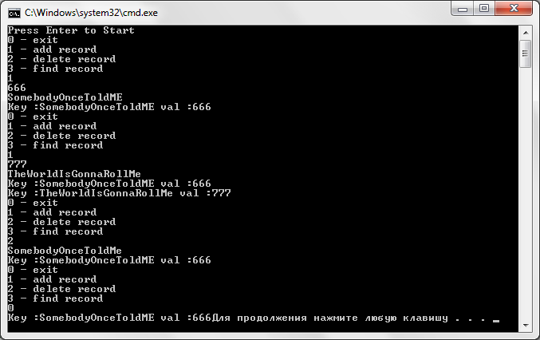 Рис 1.Пример использования программы.

# Руководство программиста

## Описание структуры программы

*В решении содержатся следующие модули:*

1. tablelib (TScanTable.h, TTabRecord.h, TKey.h, TKey.cpp) – модуль реализующий таблицу, запись таблицы, ключ.
2. table (main.cpp) – модуль реализующий тестирование динамической структуры просмотровая таблица.
3. tabletest(scantable_test.cpp,tabrecord_test.cpp,key_test.cpp,) - модуль тестирования класса таблица на массивах при помощи Google C++ Testing Framework.

## Описание структур данных

**Структура:**

*Поля:*

dataCount - число записей в таблице.

tabSize - максимальное число записей в таблице.

pRecs - массив записей таблицы.

*Методы:*

Add(TTabRecord<ValType> *tr) - добавляет запись в таблицу.

Delete(TKey k) - удаляет запись из таблицы.

TArrList(TArrList& al) - конструктор копирования.

Search(TKey k) - поиск по ключу.

operator[] (TKey k)- обращение по ключу, в случае отсутствия записи добавляет

пустую запись с заданным ключем.

## Описание алгоритмов

*Поиск по ключу (псевдокод)*

Для i от 0 до dataCount

Если pRecs[i]->key = k

Вернуть значение pRecs[i]

Вернуть NULL ;

*Добавление элемента (псевдокод)*:

Если (tabSize == dataCount - 1)

ошибка

pRecs[dataCount] = tr

Вернуть dataCount++;

*Удаление элемента (псевдокод)*:

Если dataCount == 0

Ошибка

Для i от 0 до dataCount

Если pRecs[i]->key = k

Удалить pRecs[i]

pRecs[i]= NULL

Для j от i до dataCount – 1

pRecs[j] = pRecs[j + 1]

dataCount--

# Заключение

В ходе работы реализован класс просмотровая таблица, в нем реализованы функции удаления, вставки и поиска, а так же добавлена индексация по ключу.

Реализованы тесты для проверки работы класса и программа для тестирования.

# Литература

1. Гергель В.П. Методические материалы по курсу «Методы программирования 2», Нижний Новгород, 2015.
2. <https://studopedia.ru/prosmotrovay_tablica.html>

(Дата обращения 01.06. 2019)